Levantamiento de requisitos

Proyecto de tesis - CITT

Integrantes:

Rafael Rios
Francisca Arancibia
Savka Quezada

1. Antecedentes Personales

 | Integrante 1 | Integrante 2 | Integrante 3
Rut | 20361136-6 | 20949056-0 | 20530988-8
Nombres | Savka Paola | Francisca Carolina | Rafael Ignacio
Apellidos | Quezada Godoy | Arancibia Chaparro | Rios Fredes
Roles | Desarrollador Frontend | ScrumMaster, Desarrolladora Backend | Desarrollador Backend

2. Descripción Proyecto

Tema | Gestión de reservas de espacios, equipos e inventario del CITT
Problemática detectada | Actualmente no existe un sistema centralizado para gestionar reservas de espacios, equipos e inventario del CITT ya que se gestiona con planillas Excel.  Lo que genera desorden y duplicidad ya que no hay trazabilidad clara de qué artículos existen, quién los usa, ni cuándo y dónde se utilizan, tampoco hay registro formal del uso de espacios, fechas, horas ni responsables, lo que dificulta el control de la disponibilidad de recursos
Descripción | El sistema web permitirá gestionar la reserva de espacios y artículos tecnológicos del CITT por parte de estudiantes, docentes y personal autorizado, facilitando la administración y disponibilidad de recursos.  Los usuarios podrán consultar en tiempo real la disponibilidad de espacios y equipos, realizar solicitudes de reserva indicando fechas y horarios, y visualizar un calendario interactivo con códigos de color que muestran de manera inmediata qué recursos están ocupados o libres. Además, podrán recibir notificaciones sobre devoluciones pendientes o cambios en la disponibilidad, asegurando un uso eficiente y organizado de los recursos.  Para los administradores, la plataforma ofrecerá herramientas de control y planificación que permiten monitorear el uso de los espacios y equipos, aceptar o rechazar las solicitudes de los usuarios, gestionar horarios y recursos. De esta manera, el sistema optimizará la administración y disponibilidad de los recursos del CITT, promoviendo un uso transparente y ordenado.
Solución esperada | Nuestra solución es la creación de un sistema, el cual permite gestionar en tiempo real la disponibilidad de reservas, préstamos e inventario de una manera ordenada y coherente a través una nueva arquitectura moderna e inteligente.  Mientras que los administradores podrán gestionar horarios, recursos y ejercer el control de uso.
Objetivos generales | Optimizar la gestión y organización de los espacios, equipamiento e inventario del CITT mediante una página web que mejore el control y el uso de los recursos.
Objetivos específicos | Creación de una página web que:  - Implemente creación y gestión de usuarios y sus roles.  - Permite visualizar la disponibilidad de espacios y equipos.  - Envío de solicitud de préstamos de artículos tecnológicos.  - Envío de solicitud de uso de espacios.  - Permitir la administración de espacios, horarios y equipamientos.  - Visualización de calendario semanal o por dia // por hora, de espacios disponibles y ocupados  - Visualización de estado por colores de artículos tecnológicos.  - Visualización de espacios por medio de colores.  - Selección de reserva con exclusividad de CITT completo.  - Registro de estado de devolución de artículos.  - Registro de donde irán los artículos prestados que saldrán de DUOC.
Alcance del proyecto | La página web permitirá a los usuarios consultar disponibilidad y realizar reservas de espacios y equipamientos del CITT, Además incluirá funcionalidades para la gestión de usuarios, control de reservas, administración de recursos y visualización del estado de disponibilidad.

3. Contexto del proyecto
Como estudiantes de la carrera de analista programador de Duoc UC, sabemos sobre la existencia del CITT, el cual está dirigido para docentes y estudiantes del área de informática, la función de este CITT es la gestión de préstamos de equipos tecnológicos y la gestión de espacios para docentes y alumn@s.

El proceso para realizar préstamos y reservas es vago y primitivo ya que solo permite rellenar un formulario con los respectivos datos de la persona interesada, este sistema no permite la visualización de la disponibilidad de espacios ni de equipamiento. Además se genera desorden al momento de realizar la reserva de espacios o al gestionar algún préstamo de equipo tecnológico ya que no existe una coherencia con la devolución de los artículos, ni el horario de entrega, ni datos que puedan ayudar en caso de que el área o artículo sea devuelto con daños.

4. Metodología

Descripción Metodología
Empleamos la metodología ágil Scrum como marco de trabajo para la gestión del proyecto,nos apoyamos en herramientas como Jira para la organización y seguimiento de tareas, también utilizamos la Carta Gantt para la planificación, Google Drive para la gestión y almacenamiento de documentos, y GitHub para el control de versiones del código.

Además, realizamos reuniones con el fin de resolver dudas y abordar las problemáticas surgidas durante el desarrollo del proyecto.

ROLES:

-Francisca Arancibia (Scrum Master y Desarrolladora Backend): Encargada de organizar reuniones diarias con el Scrum Team, se asegura que las reglas de scrum se sigan y facilitar el trabajo del equipo durante los sprints, además complementa el desarrollo de la lógica del servidor del sistema, aplicando las reglas de negocio, la gestión de la base de datos, la seguridad y la creación de APIs.

-Savka Quezada(Desarrollador de Frontend): Encargada de crear la interfaz visual de la página web, asegurando que la interacción del usuario sea fluida, atractiva y funcional, también colaborará con el desarrollador backend para alinear la experiencia del usuario con la funcionalidad.

-Rafael Rios(Desarrollador de Backend): Encargado del desarrollo de la lógica del servidor del sistema, aplicando las reglas de negocio, la gestión de la base de datos, la seguridad y la creación de APIs.

5. Descripción técnica de la solución

Especificaciones técnicas de la solución a desarrollar
Infraestructura a utilizar:
AWS, EC2, PostgreSQL

Arquitectura de software:

Frontend:
-React
-MVVM

Backend:
Arquitectura en capas:
-Controller
-Service
-Repository
Comunicación:
API REST (HTTP + JSON)
Seguridad:
-Autenticación con JWT
-Autorización por Roles
-CORS configurado

Herramienta de construcción de proyecto: Apache Maven.

Lenguajes de programación: Java 21, Typescript

Framework, dependencias y/o librerías a utilizar:
Dependencias: Spring Boot Dev Tools, Lombok, Spring web, Spring Data JPA, Spring Security

Base de datos: PostgreSQL
Repositorio: Github
Otros:

6. Plan de Trabajo

Nro | Nombre de Tarea | Descripción de la Tarea | Recursos | Duración | Responsable | Observaciones

Levantamiento

1 | Se define el proyecto | Se define el propósito, sus objetivos, alcance y resultados esperados. | Se hicieron reuniones y se registraron los avances en drive | 3 días | Savka Quezada | Tarea completada  12/03/2026
2 | Se identifica el alcance del proyecto. | Se determina el alcance, identificando módulos a desarrollar, restricciones técnicas y operativas, y exclusiones del sistema. | Se hicieron reuniones y se registraron los avances en drive | 3 días | Rafael Rios | Tarea completada  12/03/2026
3 | Se Determina la metodología de trabajo | Se selecciona la metodología de desarrollo que guiará la planificación, ejecución y control del proyecto, definiendo etapas, roles y forma de organización del equipo | Se hicieron reuniones y se registraron los avances en drive | 3 días | Savka Quezada | Tarea completada  12/03/2026
4 | Se desarrolla la planificación general del proyecto. | Se planifica el proyecto estableciendo tareas, plazos y responsables | se usa jira como herramienta | 3 días | Francisca Arancibia | Tarea completada  12/03/2026
5 | Se definen los roles de cada integrante. | Se distribuyen las funciones y responsabilidades de cada integrante del equipo. | Se hicieron reuniones y se registraron los avances en drive | 3 días | Savka Quezada | Tarea completada  12/03/2026
6 | Se definen las tecnologías a utilizar. | Se eligen las tecnologías y herramientas que se utilizarán para desarrollar el proyecto. | Se hicieron reuniones y se registraron los avances en drive | 3 días | Francisca Arancibia | Tarea completada  19/03/2026
7 | Se define la arquitectura. | Se define cómo estará estructurado el sistema y cómo se relacionan sus partes. | Se hicieron reuniones y se registraron los avances en drive | 3 días | Rafael Rios | Tarea completada  19/03/2026
8 | Se diseña el documento de control de avances. | Se crea un documento para llevar el seguimiento del avance del proyecto. | se usa un excel para diseñar el control de avances | 3 días | Francisca Arancibia | Tarea completada  19/03/2026
9 | Se desarrolla el modelo de datos . | Se diseña la estructura de datos que utilizará el sistema. | Se usa DataModeler como herramienta | 3 días | Rafael Rios | Tarea completada  25/03/2026
10 | Se desarrollan los diagramas | Se elaboran los diagramas de arquitectura del sistema utilizando el modelo 4+1, permitiendo representar la estructura lógica, organización del desarrollo, procesos del sistema, infraestructura física y escenarios de uso | se ocupa draw.io como herramienta | 3 días | Savka Quezada, Francisca Arancibia,  Rafael Rios | Tarea semi-completada
11 | Se definen las métricas para asegurar la calidad, funcionalidad y seguridad del producto. | Se definen medidas para evaluar la calidad, funcionamiento y seguridad del sistema. | Se hicieron reuniones y se registraron los avances en drive | 3 días | Francisca Arancibia, Savka Quezada, Rafael Rios | Tarea completada  25/03/2026

Sprint 1
Diseño y desarrollo de la solución
12 | Se definen las reglas de negocio. | Se definen las reglas que controlan el funcionamiento del sistema. |  | 3 días | Savka Quezada, Francisca Arancibia, Rafael Rios | Tarea sin empezar
13 | Se desarrollan los mockups del producto. | Se crean diseños visuales de las pantallas del sistema para mostrar cómo se verá el producto final |  | 10 días | Rafael Rios, Savka Quezada, Francisca Arancibia | Tarea sin empezar
14 | Se crea el ambiente de pruebas. |  |  | 3 días | Savka Quezada, Francisca Arancibia, Rafael Rios | Tarea sin empezar
15 | Se desarrolla CRUD y gestión de usuarios. | Se desarrollan las funciones para registrar, modificar, consultar y eliminar usuarios del sistema. |  | 3 días | Francisca Arancibia, Savka Quezada, Rafael Rios | Tarea sin empezar

Sprint 2
Desarrollo

16 | Se aplican todas las reglas de negocio descritas en el caso. | Se programan las reglas que controlan el funcionamiento del sistema |  | 10  días | Savka Quezada, Francisca Arancibia, Rafael Rios | Tarea sin empezar
17 | Se desarrollan las funcionalidades de acuerdo con los requisitos definidos dentro del proyecto. | Desarrollo e integración de funcionalidades del sistema basadas en los requerimientos del proyecto, mediante la programación de módulos, implementación de lógica de negocio, conexión con bases de datos y validación de procesos. |  | 10 días | Rafael Rios, Savka Quezada, Francisca Arancibia | Tarea sin empezar
18 | Se desarrollan las evidencias a presentar | Generación y compilación de evidencias técnicas del desarrollo del sistema, incluyendo documentación del código, pruebas unitarias e integrales, validaciones de reglas de negocio, resultados de testing y registros visuales del funcionamiento del software para su presentación formal. |  | 10 días | Savka Quezada, Francisca Arancibia, Rafael Rios | Tarea sin empezar

Sprint 3
Validación de requisitos, planificación y ejecución de plan de pruebas

19 | Se trabaja en el plan de pruebas funcionales. | Elaboración del plan de pruebas funcionales para validar el cumplimiento de los requisitos del sistema. |  | 3 días | Francisca Arancibia, Savka Quezada, Rafael Rios | Tarea sin empezar
20 | Se describen las herramientas y software utilizados. | Descripción de las herramientas y tecnologías utilizadas para el desarrollo del sistema. |  | 3 días | Francisca Arancibia | Tarea sin empezar
21 | Se presentan los resultados de la ejecución de pruebas aplicadas. | Presentación de los resultados obtenidos en la ejecución de pruebas del sistema. |  | 3 días | Rafael Rios | Tarea sin empezar
22 | Se evidencian las mejoras y correcciones realizadas. | Documentación de las mejoras y correcciones realizadas al sistema durante su desarrollo. |  | 3 días | Savka Quezada | Tarea sin empezar
23 | Se ordenan los documentos correspondientes. | Organización y estructuración de la documentación del proyecto. |  | 3 días | Savka Quezada, Francisca Arancibia, Rafael Rios | Tarea sin empezar

Sprint 4
Ajustes y mejoras del proyecto

24 | Revisión de toda la documentación y cada aspecto del proyecto. | Revisión general de la documentación y de todos los componentes del proyecto para asegurar su coherencia y calidad. |  | 3 días | Francisca Arancibia, Savka Quezada, Rafael Rios | Tarea sin empezar
25 | Organización del proyecto y presentación final. | Organización final del proyecto y preparación de la presentación formal. |  | 3 días | Rafael Rios, Savka Quezada, Francisca Arancibia | Tarea sin empezar

7. Evidencias

Modelo lógico

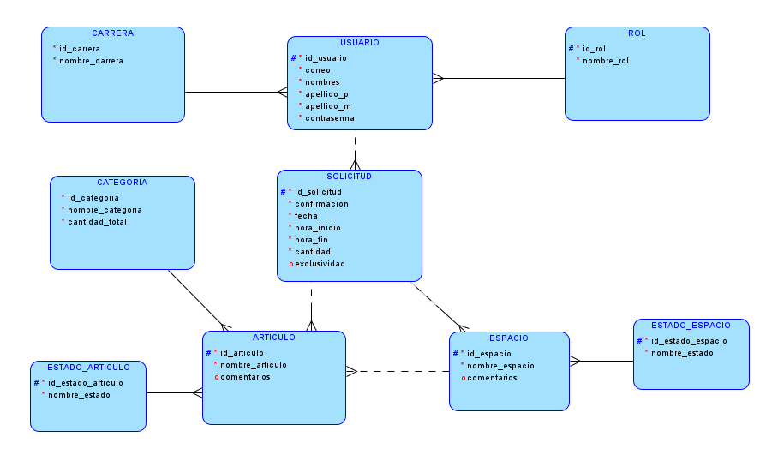

Modelo relacional
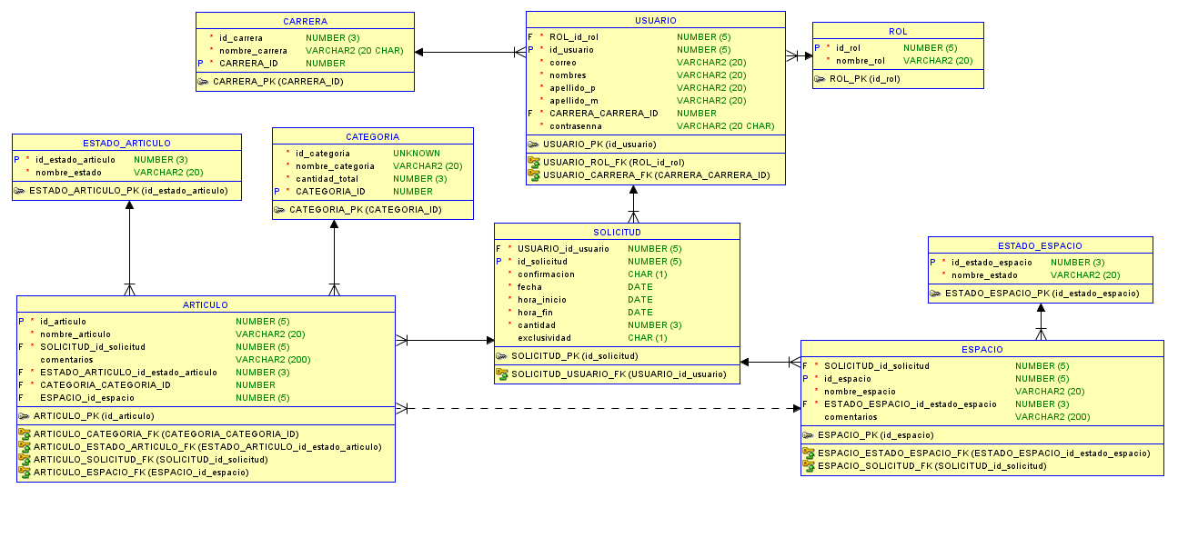

Diagrama de casos de uso

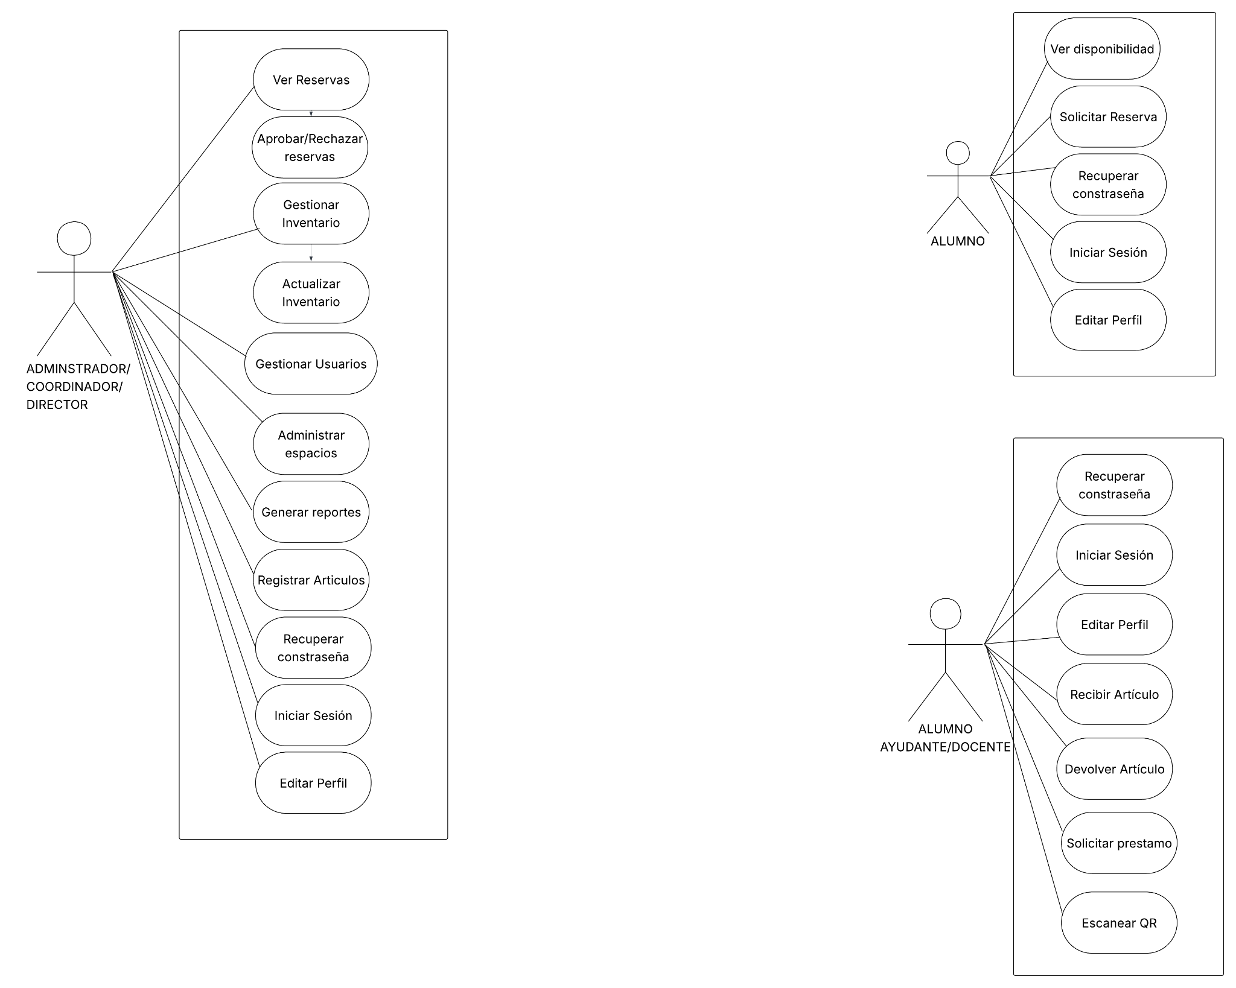

Diagrama de clases

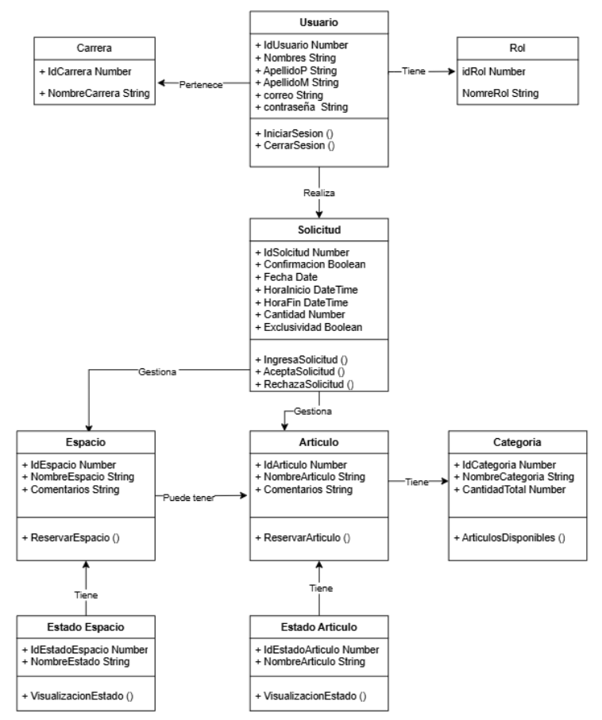

Diagrama de flujo
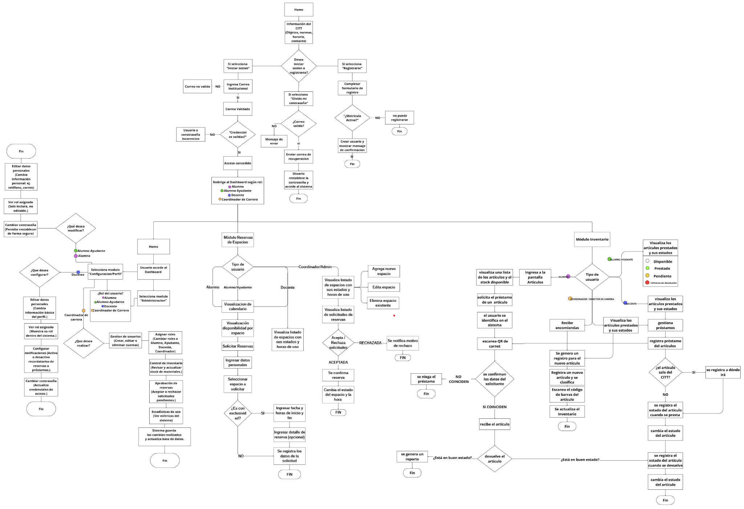

8. Planificación semestral

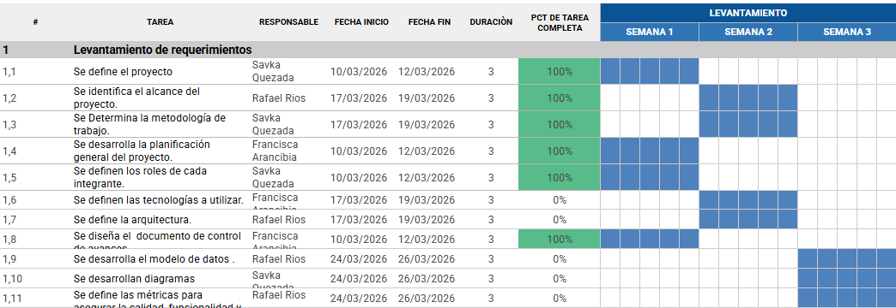

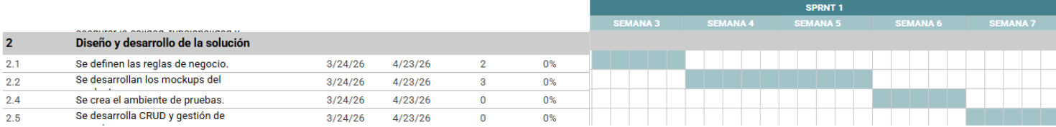

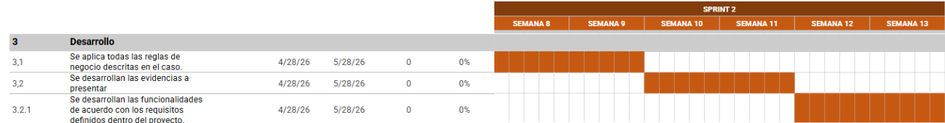

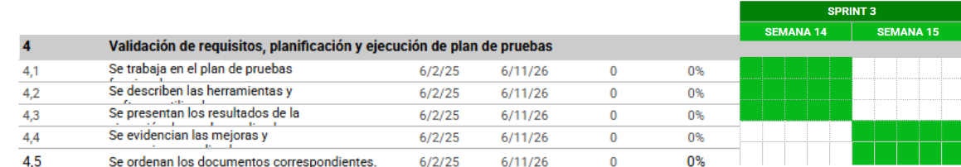

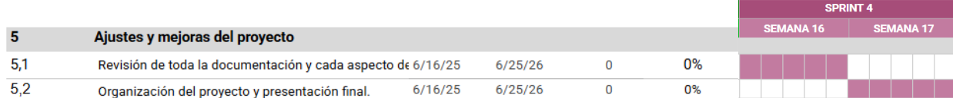

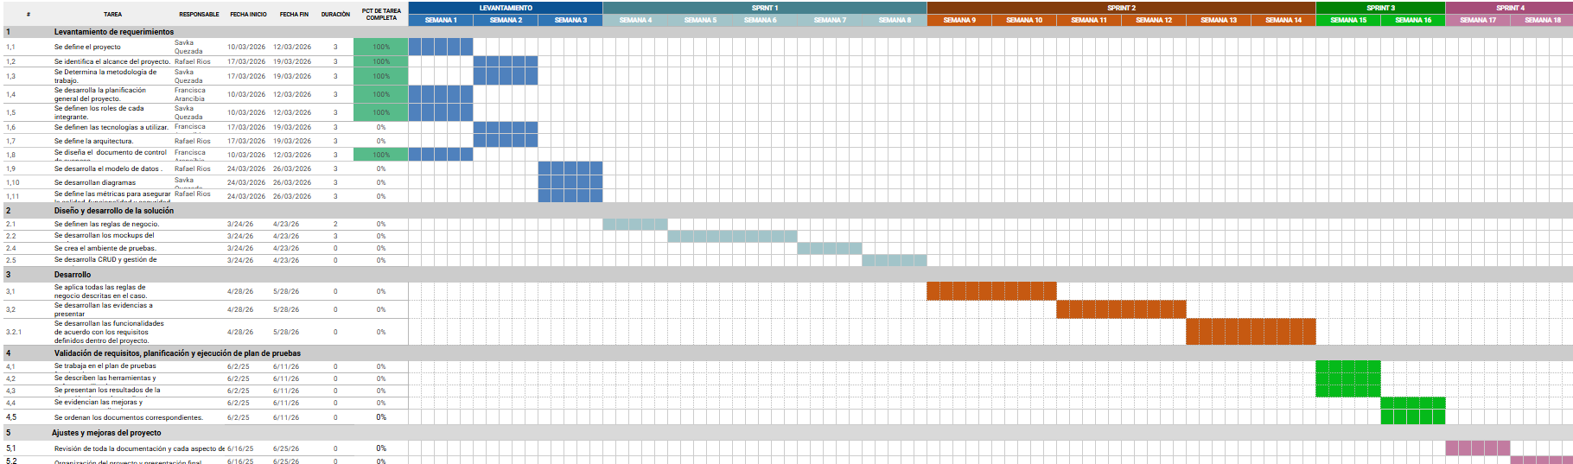

Métricas de calidad

